報道関係者各位
プレスリリース

2019年4月5日
株式会社大沢商会

自分の時間を大切にする人のための新ブランド

着るように身につける、デザイン腕時計をリリース

斬新なデザインと軽いつけ心地を実現した腕時計HOLLYDAYSが、2019年3月29日より発売されました。この新ブランドのキーワードは「Feel The Flow（流れを感じる）」
HOLLIDAYSは、自分らしい生き方、働き方が大切になっている今の時代に沿った「自分らしさを表現する」新ブランドとして開発されました。
気軽に、本格的なデザインを身につけるアイテムとなっております。

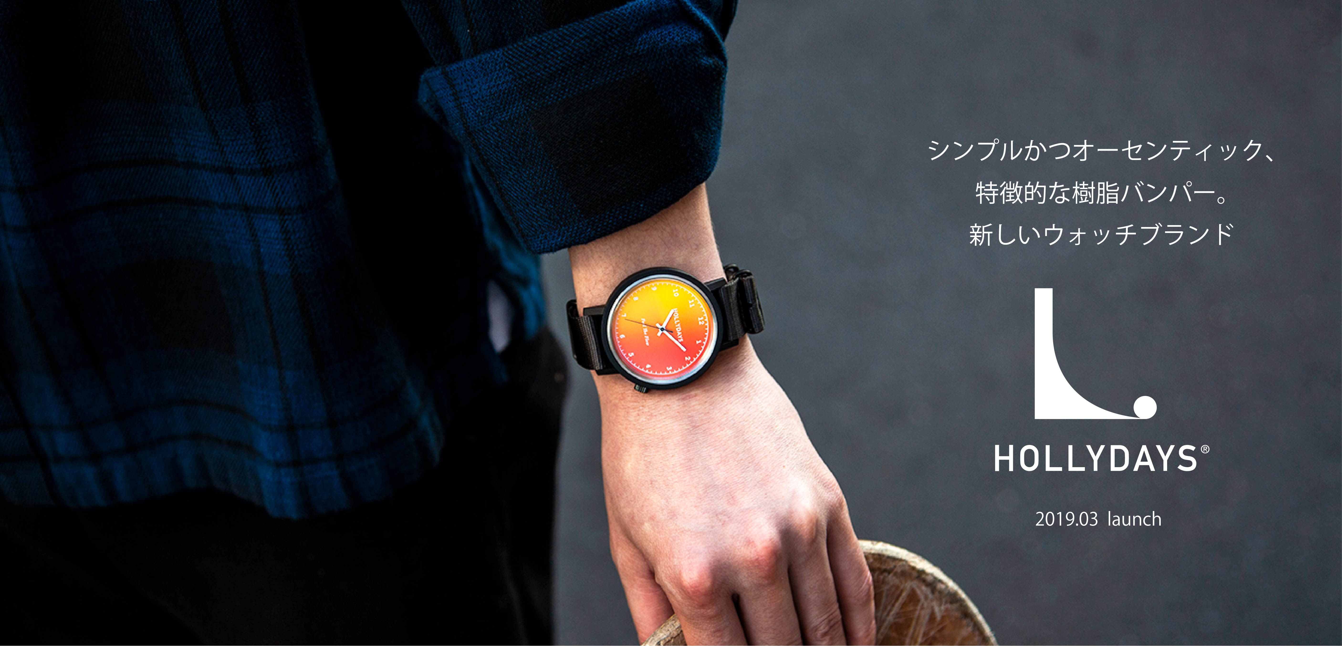
《日常づかいからミュージック、アート、ストリートまで》
時計が単なる時刻管理の機能に留まらない、自分らしさや趣味を大事にする自己表現のツールとして、カラーやデザインバリエーションをご用意致しました。
どのようなファッションにも合わせやすい本格志向なデザインながら、ありそうでなかったバランス感と意外性で個性を惹きたてます。

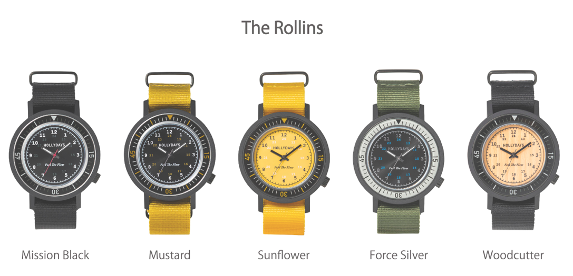

【The Rollins】
ダイバーズウォッチをモチーフとしており、クラシックでスポーティな魅力を併せ持ちます。アクティブな自分と共に過ごすラインナップです。

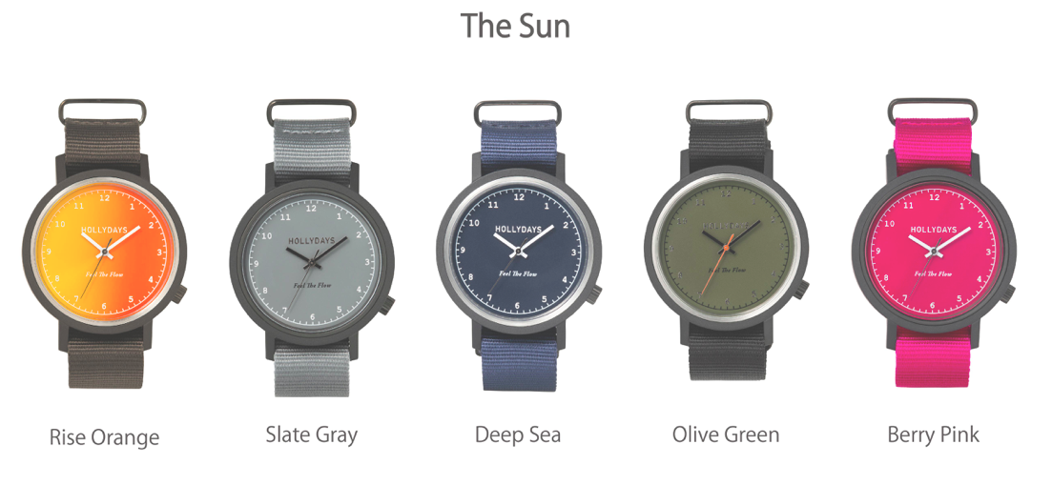

【The Sun】
スタイルを選ばずに着用できるシンプルなモデルとなっております。その日の気分でコーディネートに変化を加える方にもお使い頂きやすいラインナップとなっております。

《ストレスフリーな装着感はまるで部屋着》
ベルトはアウトドアやアクションスポーツなどアクティブなシーンにも対応するナイロン素材となっております。丈夫で、つけ心地は軽やか。ストレスフリーにHOLLYDAYSを楽しんで頂きたいという思いで採用させて頂きました。

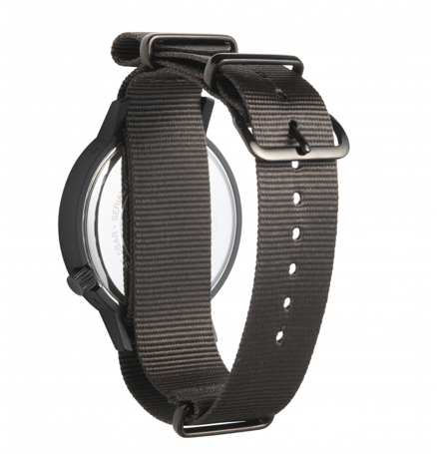

《本体パーツには専用の部品を組み合わせる》
時計本体はMADE IN JAPAN。独自のデザインを表現するためにシリーズ専用の部品を組み合わせることでオリジナリティを確立させて頂きました。直径36mmステンレスケースと、外側に特徴的な強化プラスティック製樹脂バンパーを組み合わせた外装は、手に取るだけでHOLLYDAYSのモデルだと識別できる個性になっております。
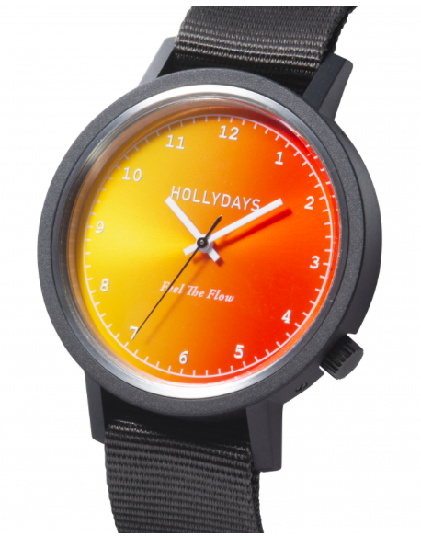

■関連サイト
HOLLYDAYS公式オンラインショップ： https://hollydays.tokyo/ （キービジュアルアートワーク：JUN INOUE氏）
HOLLYDAYS公式インスタグラム： @hollydays_watch/ （宣伝部長：ジョンさん＠BY ME STAND）

■販売会社概要
会社名： 株式会社大沢商会／HOLLYDAYS
代表者： 黒坂 則昭
所在地： 東京都中央区日本橋小伝馬町1-7 スクエア日本橋5F
創業 ： 明治23年(1890年)
E-mail： hollydays.info@josawa.co.jp
TEL ： 03-3527-2686 (開発事業部)
FAX ： 03-5614-5054

- 本プレスリリースに関するお問い合わせ先
会社名：大沢商会 HOLLYDAYSブランド担当者宛
問い合わせ：hollydays.info@josawa.co.jp

